БЕЛОРУССКИЙ ГОСУДАРСТВЕННЫЙ УНИВЕРСИТЕТ

**Факультет прикладной математики и информатики**

**JIRA**

Выполнили:

Студенты 5 курса гр.___13__

(номер группы)

Петрович Станислав

(Ф.И.О.)

Голубев Александр

(Ф.И.О.)

Минск 2015

Standart Workflow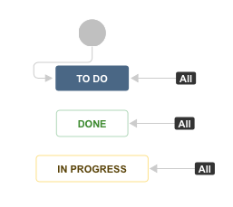

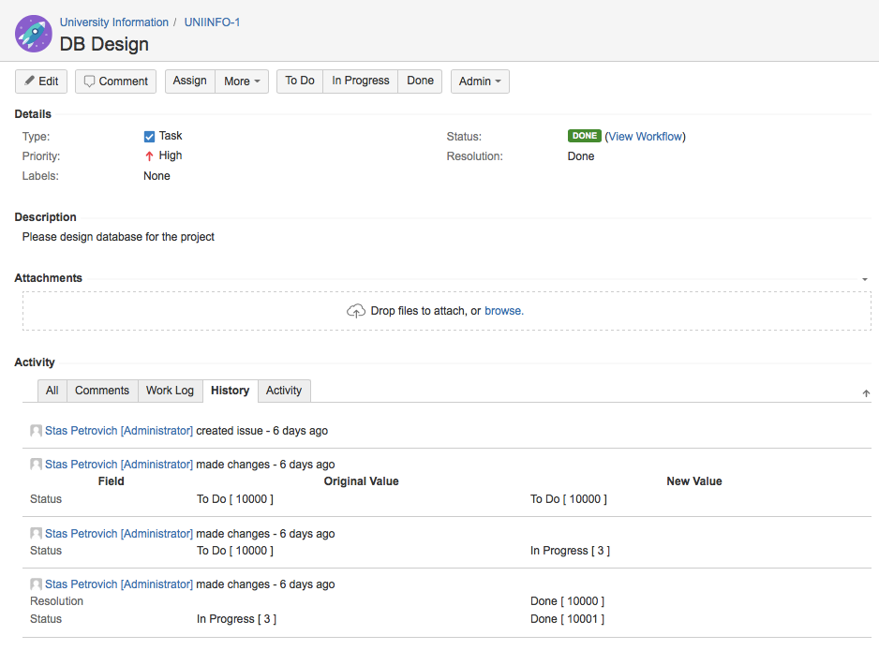

Custom Workflow